**第八章 运行环境与符号表**

1、过程参数的传递方式有几种**?**简述“传地址”和“传值”的实现原理。

答：过程参数的传递方式有：传值、传地址、传名、传结果、传共享对象

传值：调用过程时，将实参的值复制到形参的临时存储单元中。形参与实参在内存中是独立的副本，过程内部对形参的修改不影响实参。

传地址：调用过程时，将实参的内存地址传递给形参。形参作为实参的别名，对形参的操作直接作用于实参的内存空间。

2、**C** 语言中规定变量标识符的定义可分为**extern,extern static,auto,local static** 和**register**

五种存储类：

1. 对五种存储类所定义的每种变量，分别说明其作用域。

答：extern：声明外部变量，作用域为整个程序（跨文件可见），需在其他文件中定义后使用。

extern static：非法存储类组合

auto：自动变量，作用域为所在函数或代码块（局部作用域），离开作用域后销毁。

local static：静态局部变量，作用域为所在函数，但生命周期持续到程序结束，下次调用函数时保留值。

register：寄存器变量，作用域为所在函数或代码块

1. 试给出适合上述存储类变量的内存分配方式。

答：extern：全局数据区，程序启动时分配，程序结束时释放

static：全局数据区，程序启动时分配，程序结束时释放（局部静态变量虽在函数内定义，但存储于全局区）

auto：栈区，函数调用时分配，函数返回时释放

register：寄存器或栈区，优先分配到寄存器，寄存器不足时分配到栈区

**(3)** 符号表中登录的存储类属性，在编译过程中支持什么样的语义检查。

答：作用域冲突检查、存储类合法性检查、初始化合法性检查、链接兼容性检查

3、下面的程序执行时输出的**a** 分别是什么**?**若

**(1)** 参数的传递办法为“传值”。

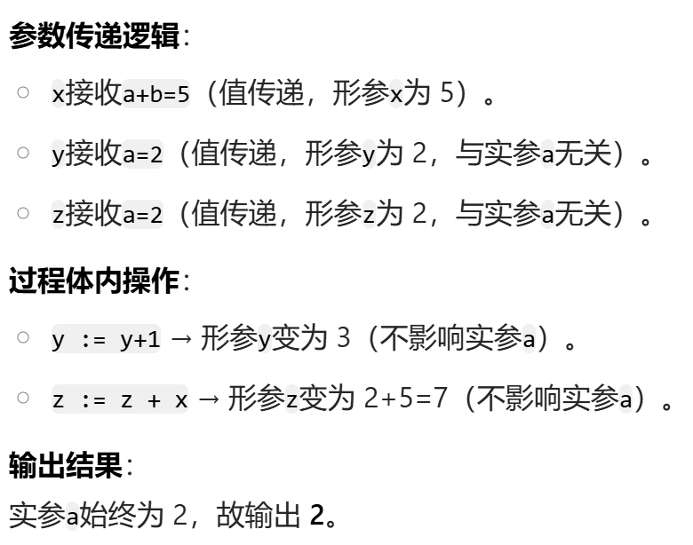

**(2)** 参数的传递办法为“传地址”。

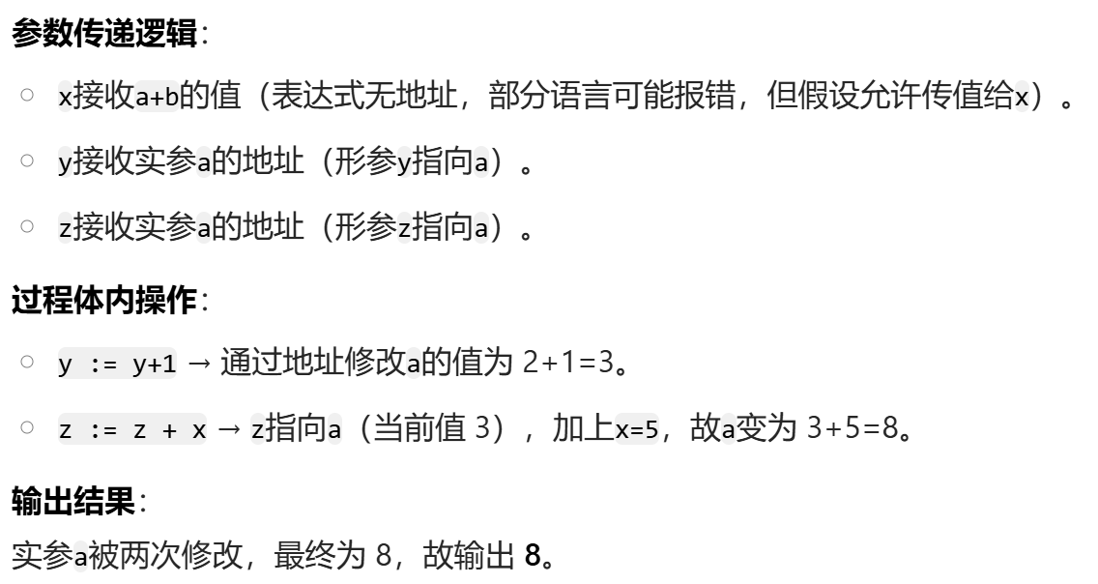

**program main (input,output);**

**procedure p(x,y,z);**

**begin**

**y**∶**=y+1;**

**z**∶**=z+x;**

**end;**

**begin**

**a**∶**=2;**

**b**∶**=3;**

**p(a+b,a,a);**

**print a**

**end.**